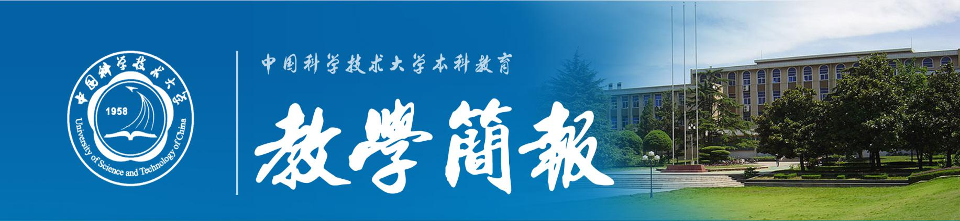
2016年第3期（总第590期） 中国科学技术大学教务处 9月9日

2015级钱学森英才班北京实习参观活动圆满结束

7月17日，由2015级工程科学学院钱学森力学英才班全体成员以及带队老师黄颖青、宋士超组成的实习团队从合肥前往北京，开展力学英才班暑期实习活动。在几天的时间里，同学们实地进入实验室学习参观，与老师亲密交流，对力学工作、科研成果和研究方向有了进一步了解。

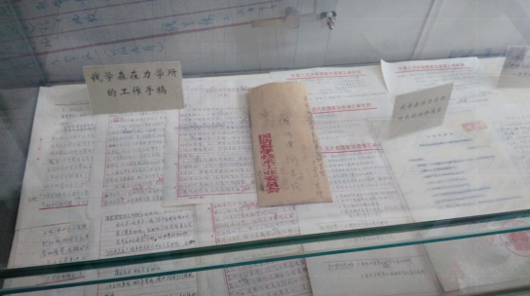

18日同学们来到了位于中关村的力学研究所。在工作人员带领下同学们参观了钱学森先生和郭永怀先生的办公室、非线性力学国家重点实验室和海洋流固土耦合实验室。其中，钱老的工作手稿和郭老用生命保护数据的事迹让大家印象深刻，满怀敬意。怀着对力学的浓厚兴趣与远大目标，同学们与工作人员深入交流，圆满结束了第一天的学习参观。

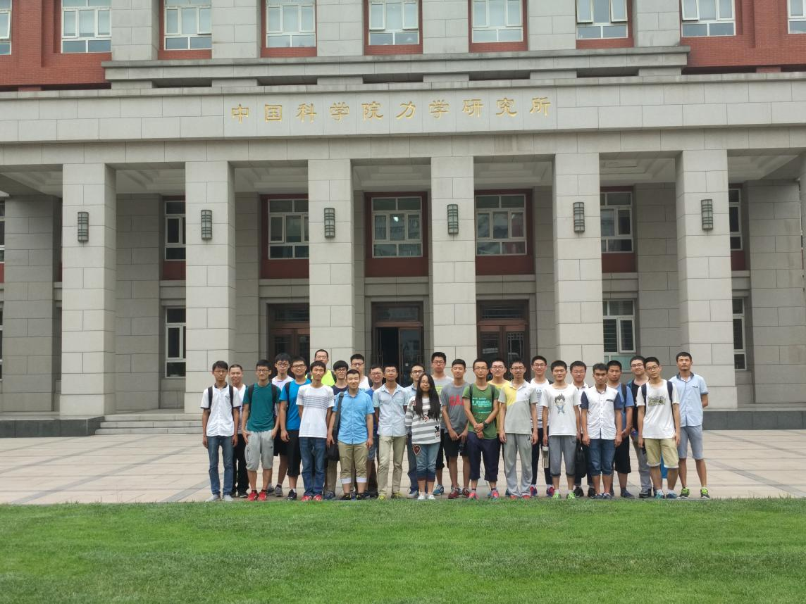

19日同学们来到航天博物馆。航天项目与力学联系紧密，对国家意义重大，凝聚了众多航天人的努力与汗水。航天博物馆有关航天精神的标语给同学们留下了深刻的印象。参观过程中同学们表现出对国家航天事业的热切关注，积极与讲解老师互动交流。

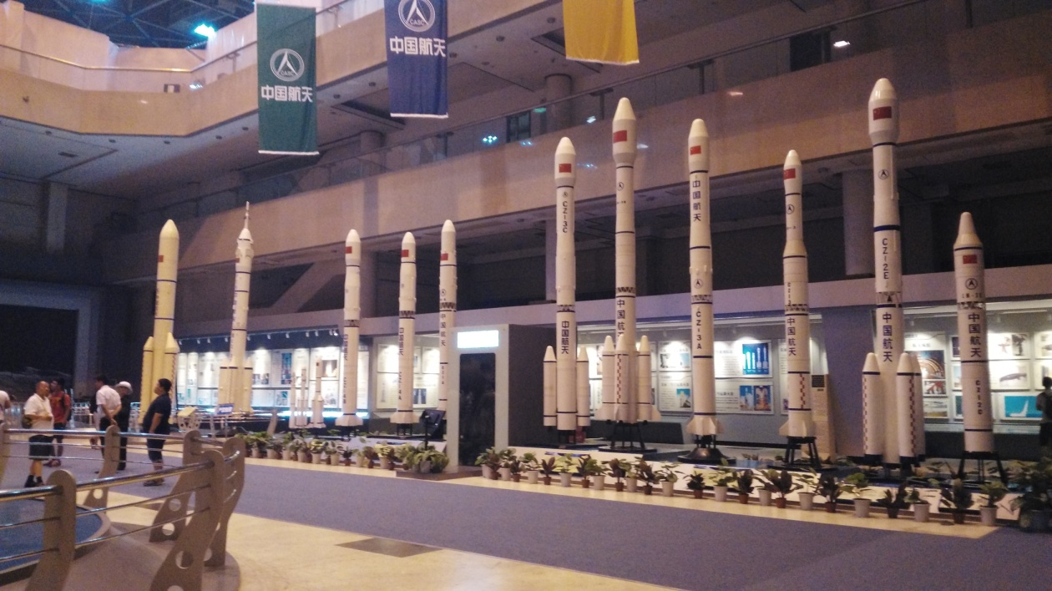
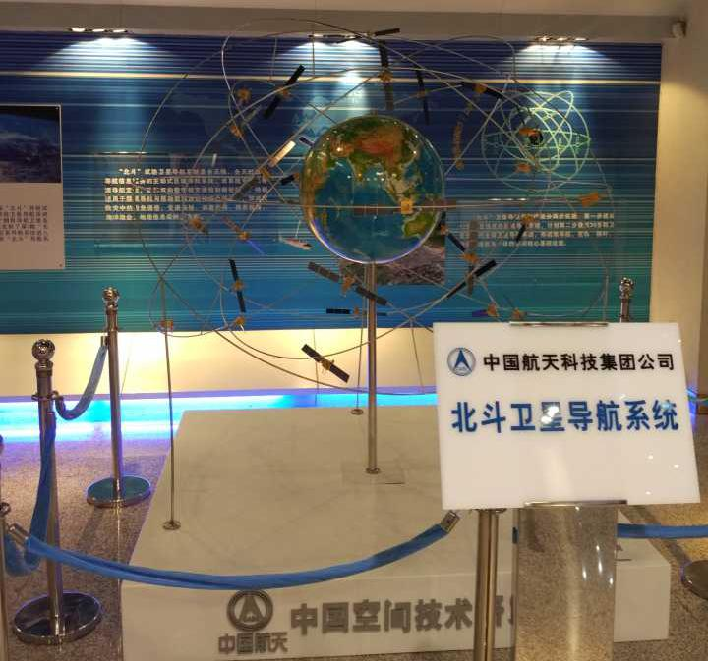
20日同学们参观了位于怀柔的高温气体动力学国家重点实验室和高铁实验室，了解全世界最先进的激波风洞实验装置。听完工作人员的讲解，同学们纷纷表示收获很大。
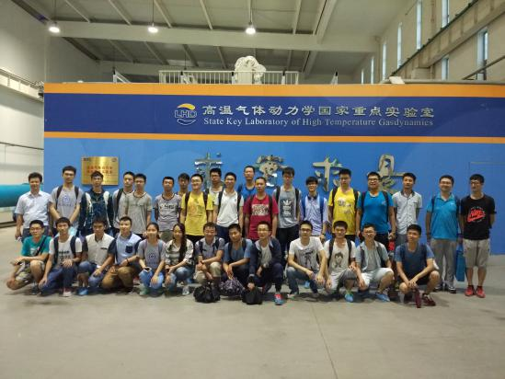
短短三天的参观实习圆满结束，同学们在参观的过程中见识到了力学各个领域的尖端技术与高端实验室，开阔了视野，对以后进入相关领域进行研究充满了信心和期待。
2015级钱学森力学英才班

